赛区评阅编号（由赛区组委会填写）：

**2018年高教社杯全国大学生数学建模竞赛**

**承 诺 书**

我们仔细阅读了《全国大学生数学建模竞赛章程》和《全国大学生数学建模竞赛参赛规则》（以下简称为“竞赛章程和参赛规则”，可从全国大学生数学建模竞赛网站下载）。

我们完全明白，在竞赛开始后参赛队员不能以任何方式（包括电话、电子邮件、网上QQ群、微信群等）与队外的任何人（包括指导教师）研究、讨论与赛题有关的问题。

我们知道，抄袭别人的成果是违反竞赛章程和参赛规则的，如果引用别人的成果或资料（包括网上资料），必须按照规定的参考文献的表述方式列出，并在正文引用处予以标注。在网上交流和下载他人的论文是严重违规违纪行为。

**我们以中国大学生名誉和诚信郑重承诺，严格遵守竞赛章程和参赛规则，以保证竞赛的公正、公平性。如有违反竞赛章程和参赛规则的行为，我们将受到严肃处理。**

我们授权全国大学生数学建模竞赛组委会，可将我们的论文以任何形式进行公开展示（包括进行网上公示，在书籍、期刊和其他媒体进行正式或非正式发表等）。

我们参赛选择的题号（从A/B/C/D中选择一项填写）： A

我们的报名参赛队号（12位数字全国统一编号）： 201927020041

参赛学校（完整的学校全称，不含院系名）： 西安财经大学

参赛队员 (打印并签名) ：1. 万云翔

2. 张威

3. 方一舟

指导教师或指导教师组负责人 (打印并签名)： 潘安

（指导教师签名意味着对参赛队的行为和论文的真实性负责）

日期： 2019 年 6 月 30日

**（请勿改动此页内容和格式。此承诺书打印签名后作为纸质论文的封面，注意电子版论文中不得出现此页。以上内容请仔细核对，如填写错误，论文可能被取消评奖资格。）**

赛区评阅编号（由赛区组委会填写）：

**2018年高教社杯全国大学生数学建模竞赛**

**编 号 专 用 页**

赛区评阅记录（可供赛区评阅时使用）：

|  |  |  |  |  |  |  |
| --- | --- | --- | --- | --- | --- | --- |
| 评  阅  人 |  |  |  |  |  |  |
| 备  注 |  |  |  |  |  |  |

送全国评阅统一编号（赛区组委会填写）：

全国评阅随机编号（全国组委会填写）：

**（请勿改动此页内容和格式。此编号专用页仅供赛区和全国评阅使用，参赛队打印后装订到纸质论文的第二页上。注意电子版论文中不得出现此页。）**

夜游轮船调度问题

# 摘要

我们要解决的是轮船调度问题，我们要根据乘客夜游的时间段，考虑运营公司的运营各种成本，在节约运营成本，提高服务质量等前提下，合理安排游轮航程，已达到收益最大化的目的。

针对问题一，依据实际情况我们做出假设：乘客在未看到游轮的情况下会直接离开。因此游轮的总计载客数量与其在码头的停靠时间成正比。据此，我们设出游轮靠岸时的等待时间，建立不等式模型，根据等待时间不同，用线性规划求出最优解，并考虑题目所要求的运营时间均衡进行均衡安排等要求，得出游轮安排航程，且最大载客数为525人。

针对问题二，当我们拥有多艘游轮时，必定存在最少的游轮使用数，使其获得较高收入的同时降低运营成本，达到利益最大化的目的。因此我们通过最优化模型，找到游轮辆数不同时的特殊情况，比较这些特殊情况，我们得出至少需要三艘游轮，且每艘游轮都靠岸等待30分钟时，载客数量最大，出航次数较少，即利润最大。并求出其航行安排。

针对问题三，问题三的第一问是在问题一的前提下增加了20分钟最大等待时间，且乘客在17:50就开始等待，我们把等待时间转化为游轮靠岸前的初始乘客，即游轮18:00时就有50人初始乘客，此后游轮每次在码头停靠时都有100人初始乘客。据此在问题一的模型基础上进行扩展，加入初始载客量，进行求解。求出总载客量为750人。问题三的第二问同理，根据实际的出航成本，选取合适的辆数和班次，达到利益的最大化。

**关键词：**不等式模型 整数规划 均衡安排 最优化模型

# 一、问题重述

目前，提供“夜游”服务的游轮满载是150人，安排轮船载客游览时间是45分钟/次，票价为80元/人/次。另外，为了节约游客的时间成本，提高游客的满意度，轮船公司规定：游轮不需要满载即可起航，但启航时游轮的载客量至少要达到满载的60%以上。

根据统计，游客主要在18:00点到22:00来参观游览，且在18:00到22:00时间段内，游客以平均每分钟5人的速度到达码头并参加“夜游”。

从轮船公司角度出发，轮船调度的目的首先是要求每天运营收入的最大化。其次，由于游轮的每次运营都有油费、设备折旧等成本存在，轮船公司希望游轮每天总的运营次数尽可能少，以节约运营成本，实现利润最大化。同时，从提高服务质量的角度出发，轮船公司又希望在总运载人数不变情况下，游轮每次运载的人数尽可能均衡。请结合轮船公司的具体需求，建立数学模型并解决如下调度问题。

1.如果轮船公司只有1 艘游轮，问该游轮如何安排航程？一天总载客量是多少?

2．若轮船公司有多艘游轮，问轮船公司最少需使用几艘游轮？分别如何安排航程？每艘游轮载客量是多少？

3．针对实际中出现的游客愿意等待轮船返回的情形，假设游客到达港口最多等待20分钟，若20分钟游轮未到，则自动离开。请在该假设下重新考虑问题1和问题2。

# 二、模型假设

（1）假设乘客在到达码头后若没看到游轮则立即离去。

（2）假设22:00之后轮船仍可以发船。

（3）假设每艘轮船投入使用的固定成本相同。

# 三、符号说明

|  |  |
| --- | --- |
| **符号** | **说 明** |
| $$t_{i}$$ | 表示游轮第*i*次出航的停留时间*（i=1,2,3,4…i）* |
| $$T_{i}$$ | 表示游轮第*i*次出航总时间（停留加游玩时间）*（i=1,2,3,4…i）* |
| $$t_{max}$$ | 表示游轮最大停靠时间 |
| *M* | 表示每一艘游轮每次出游的固定成本 |
| *a* | 表示游轮出航次数 |
| *P* | 表示游轮夜游的运营总利润 |
| $$Q_{i}$$ | 表示有*i*艘游轮时的总利润（*i=1,2,3...i*） |
| $$P_{i}$$ | 表示游轮第*i*次夜游的运营的利润 |
| *r* | 表示游轮一天总载客数 |
| $$r_{i}$$ | 表示游轮第*i*次出航的所载人数（*i=1,2,3,4…i*） |
| $$r_{ij}$$ | 表示游轮第*i*艘游轮第*j*次出航的所载人数（*i,j=1,2,3,4…i,j*） |
| $$r_{max}$$ | 表示游轮最大的载客数量 |
| *w* | 表示每人每次出航票价（*w*=80元） |

# 四、模型的建立与求解

## 4.1 问题一的模型建立与求解

**4.1.1模型的建立**

根据题意可以可知，由于每人每次出航的票价*w*恒定，利润*P*只与出航次数、所载人数*r*与固定成本*M*有关，我们可以得关系式为：

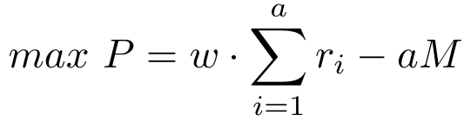 (1)

又因为单位时间到达港口人数恒定为*k*人，可得每次出航所载（等待）的人数 ${ r}_{i}$ 与每次等待时间成正比，关系式如下：

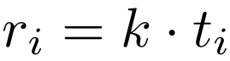 (2)

由已知最小载客率 minα=0.6，即可得每次游轮出航的停留时间 ${ t}_{i }$ 的范围与每次游轮出航所载客人数的范围如下表达式：

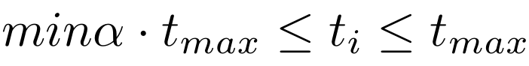 (3)

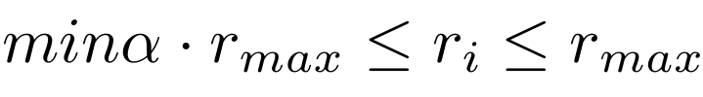 (4)

**4.1.2模型的求解**

由已知在18:00时，游轮已经停靠在码头，以此为起始时间点，将18:00~22:00转化为0~240分钟的时间段，进行求解。

由（3）式与（4）式可得游轮每次停留时间 ${ t}_{i }$ 与游轮每次可载客 ${ r}_{i}$ 的取值范围为：

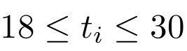

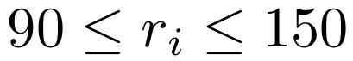

即可得游轮完成每次游玩的总时间 ${ T}_{i}$ = ${ t}_{i}$ +45 的取值范围为：

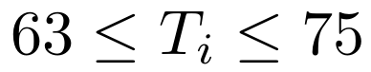

由于游轮在22:00之前仍可发船（即游轮最后一次出游归来的时间可能在22:00之后）,若一共出行*a*次，可得游玩时间的约束条件为：

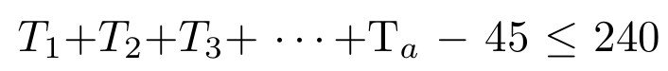

当仅有一艘游轮且出行*n*次时，由（1）式与（2）式可得总游玩人数*r*与利润*P*的表达式如下：

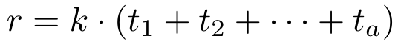

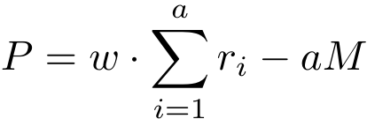

根据上式子可得如下规划函数：

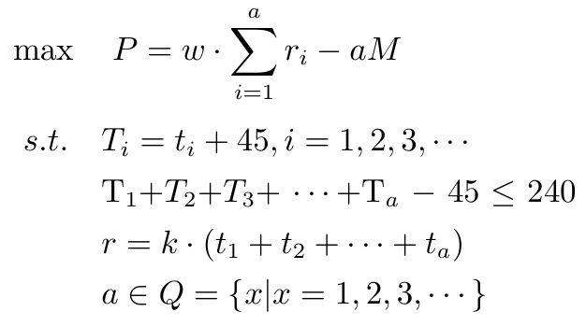

解得当a=4即开船游玩四趟时，此时利润*P*为：

%FontSize=11
%TeXFontSize=11
%FontSize=11
%TeXFontSize=11
\documentclass{article}
\usepackage{amsmath}
\pagestyle{empty}
\begin{document}
 \[
 P =wr - 4M = 42000-4M
% 
 \]
\end{document}

此时游玩人数*r*为定值：*r=525人*，平均游玩时间 $\overline{ t }$ =26.25，且若要满足题意“从提高服务质量出发，轮船公司希望在总运营人数不变的情况下游轮每次运载人数尽可能均衡”此时轮船平均每次在码头停靠时间为26.25分钟。我们选取其左右的两个值进行比较，如表1所示。

表1 停靠时间分别向上下取整时时间安排

|  |  |  |  |
| --- | --- | --- | --- |
| 当 $t_{1}$ = $t_{2}$ = $t_{3}$ =27时 $t_{1}=$ 105- $t_{1}$- $t_{2}$- $t_{3}$ =24 | | 当 $t_{1}$ = $t_{2}$ = $t_{3}$ =26时 $t_{1}=$ 105- $t_{1}$- $t_{2}$- $t_{3}$ =27 | |
| 18:00~18:27 | 上船并出游135人 | 18:00~18:26 | 上船并出游130人 |
| 18:27~19:12 | 18:26~19:11 |
| 19:12~19:39 | 上船并出游135人 | 19:11~19:37 | 上船并出游130人 |
| 19:39~20:24 | 19:37~20:22 |
| 20:24~20:51 | 上船并出游135人 | 20:22~20:48 | 上船并出游130人 |
| 20:51~21:36 | 20:48~21:33 |
| 21:36~22:00 | 上船并出游120人 | 21:33~22:00 | 上船并出游135人 |
| 22:00~22:45 | 22:00~22:45 |

二者总人数皆为525人，即其最大利润相同，但取值为26时，其出游人数时间更为平均，符合题目要求每次运载的人数尽可能均衡与实际情况，因此轮船前三次停靠时间为26分钟，最后一次停靠时间为27分钟，总载客量为525人，此时为最优航程安排方法。航程安排如下表3所示。

表3 航程安排

|  |  |  |
| --- | --- | --- |
| 时间 | 状态 | 载客人数 |
| 18:00~18:26 | 停靠 | 130人 |
| 18:26~19:11 | 第一次夜游 | 130人 |
| 19:11~19:37 | 停靠 | 130人 |
| 19:37~20:22 | 第二次夜游 | 130人 |
| 20:22~20:48 | 停靠 | 130人 |
| 20:48~21:33 | 第三次夜游 | 130人 |
| 21:33~22:00 | 停靠 | 135人 |
| 22:00~22:45 | 第四次夜游 | 135人 |

## 4.2 问题二的模型建立与求解

**4.2.1模型的建立**

假设至少需要*x*艘游轮。

1. 当*x*=1时：当我们只用一艘游轮时，由问题一结论可得，最大载客总数为*r*=525人。此时利润为：

%FontSize=11
%TeXFontSize=11
%FontSize=11
%TeXFontSize=11
%FontSize=11
%TeXFontSize=11
\documentclass{article}
\usepackage{amsmath}
\pagestyle{empty}
\begin{document}
 \[
 Q_{1} = w \cdot r -4 M
% 
 \]
\end{document}

② 当*x*=2时：我们第一艘游轮仍采用问题一的航程安排，因为此时只用一艘游轮时，它的载客量最大，而第二艘游轮是用来解决第一艘游轮夜游45分钟时不能登船的乘客的问题。为了可以获得最大利润，第二艘游轮尽可能载较多乘客。因此我们第二艘游轮的等待时间为三十分钟。在不同的时刻，两艘船的运行情况如图1所示。

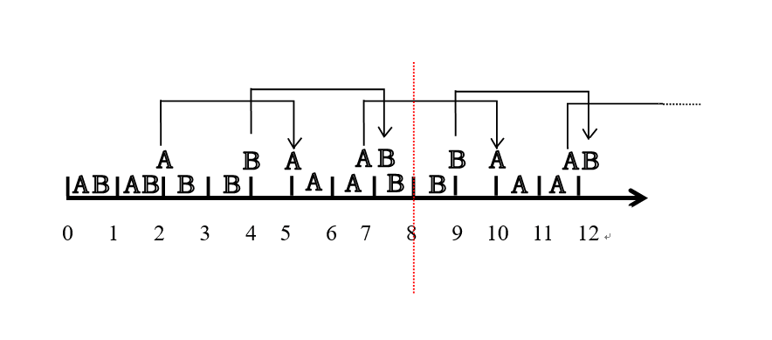

图1 游轮运行状态图（A,B分别为第一二艘游轮）

图1中，单位长度为15分钟，A表示第一艘游轮，B表示第二艘游轮，当A、B处于单位长度内部时，表示游轮A、B处于停靠状态，否则处于夜游状态，且从第八个单位长度往后，游轮状态与之前一致。

由图可得，两艘船不存在同时在码头停泊的情况，即最大利用时间以提高载客率，达到节约运营成本，提高运营利润的目的。

在18:00~22:00内，由第一问结论可得第二艘游轮游览了3次，第二艘游轮总共载客数：

$r_{21}$*+ $r_{22}+r_{23}$*=450人

所以两艘游轮的最大载客数*r*为：

*r= $r_{21}$ + ${ r}_{22}+r_{23}+r_{11}$ + $r_{12}+r_{13}$*=975人

此时利润为：

%FontSize=11
%TeXFontSize=11
%FontSize=11
%TeXFontSize=11
%FontSize=11
%TeXFontSize=11
\documentclass{article}
\usepackage{amsmath}
\pagestyle{empty}
\begin{document}
 \[
 Q_{2} = w \cdot r - 7M
% 
 \]
\end{document}

③当x=3时：分析题意易知，当有三艘游轮时，每艘游轮的夜游时间为45分钟，且必定存在停靠时间。因为三艘游轮不可能同时处于夜游状态，所以在某一时间点至少存在两艘游轮停靠在码头。当我们有两艘游轮时，我们最大载客数已经有975人，因此三艘船是完全可以运载四小时内的所有乘客，即1200人。当我们要得到最大化利益时，我们需要减少游轮出行次数以减少运营成本。因此我们需要尽可能让每艘游轮载更多的游客。

因此我们让每艘游轮的等待时间都为30分钟，此时每艘游轮可以达到最大载客量，且恰好可以载满1200人。每艘船的运行状态情况如图2所示。

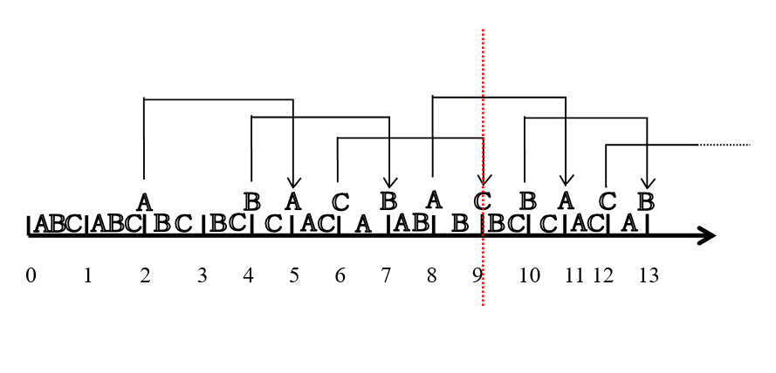

图2 游轮运行状态图（A,B,C分别为第一二三艘游轮）

图2中，单位长度为15分钟，A表示第一艘游轮，B表示第二艘游轮，C表示第三艘游轮。当A、B、C处于单位长度内部时，表示游轮A、B、C处于停靠状态，否则处于夜游状态，且从第九个单位长度往后，游轮状态与之前一致。

参考图2可知第一艘游轮载客总数：

$r_{11}$*+ $r_{12}+r_{13}$*=450人

第二艘游轮载客数总数：

$r_{21}$*+ ${ r}_{22}+r_{23}$*=450人

第三艘游轮载客数总数：

$r_{31}$*+ ${ r}_{32}+r_{33}$*=300人

所以三艘游轮最大载客总数：

*r = $r_{11}$ + $r_{12}+r_{13}$ + $r_{21}$ + ${ r}_{22}+r_{23}$ + $r_{31}$ + ${ r}_{32}+r_{33}$*=1200人

此时利润为：

%FontSize=11
%TeXFontSize=11
%FontSize=11
%TeXFontSize=11
%FontSize=11
%TeXFontSize=11
\documentclass{article}
\usepackage{amsmath}
\pagestyle{empty}
\begin{document}
 \[
 Q_{3} = w \cdot r - 8M
% 
 \]
\end{document}

当*x*≥4时:

我们已知当*x*=3时我们已经可以满载1200人，此时利润 %FontSize=11
%TeXFontSize=11
%FontSize=11
%TeXFontSize=11
\documentclass{article}
\usepackage{amsmath}
\pagestyle{empty}
\begin{document}
\[
Q_{x}=w \cdot r - 8M
\]
\end{document}，=，利润相较于至少使用三艘游轮时没有增加，因为所需游轮越少越好，故此情况不为最优。

**4.2.2模型的求解**

① 当>且>时：

%FontSize=11
%TeXFontSize=11
%FontSize=11
%TeXFontSize=11
%FontSize=11
%TeXFontSize=11
%FontSize=11
%TeXFontSize=11
\documentclass{article}
\usepackage{amsmath}
\usepackage{amssymb}
\pagestyle{empty}
\begin{document}
 \[
 \begin{cases}{w \cdot 525-4M>w \cdot 975-7M} \\ {w \cdot 525-4M>w \cdot 1200-8 M}\end{cases}
% 
 \]
\end{document}

此时M>12000时，即一艘游船的每次出游成本大于12000元时，该公司至少使用一艘游轮，使得利润最大。游轮航行安排同问题一，如下表4所示。

表4 游轮安排时刻表

|  |  |
| --- | --- |
| 时间 | 状态 |
| 18:00~18:26 | 停靠 |
| 18:26~19:11 | 第一次夜游 |
| 19:11~19:37 | 停靠 |
| 19:37~20:22 | 第二次夜游 |
| 20:22~20:48 | 停靠 |
| 20:48~21:33 | 第三次夜游 |
| 21:33~22:00 | 停靠 |
| 22:00~22:45 | 第四次夜游 |

② 当>且>时：

%FontSize=11
%TeXFontSize=11
%FontSize=11
%TeXFontSize=11
%FontSize=11
%TeXFontSize=11
%FontSize=11
%TeXFontSize=11
\documentclass{article}
\usepackage{amsmath}
\usepackage{amssymb}
\pagestyle{empty}
\begin{document}
 \[
 \begin{cases}w \cdot 975-7 M>w \cdot 525- 4M \\ w \cdot 975-7 M>w \cdot 1200-8 M\end{cases}
% 
 \]
\end{document}

此时M<12000且M>18000时，无论一艘船的每次成本多少，都不存在至少使用两艘游轮获利最大的情况。

③当>且>时：

%FontSize=11
%TeXFontSize=11
%FontSize=11
%TeXFontSize=11
%FontSize=11
%TeXFontSize=11
%FontSize=11
%TeXFontSize=11
\documentclass{article}
\usepackage{amsmath}
\usepackage{amssymb}
\pagestyle{empty}
\begin{document}
 \[
 \begin{cases}w \cdot 1200-8 M>w \cdot 525- 4M \\ w\cdot 1200-8 M>w \cdot 975-7 M\end{cases}
% 
 \]
\end{document}

此时M<13500时，即一艘游船的每次出游成本大于0元小于13500时，该公司至少使用三艘游轮，使得利润最大。游轮航行安排如下表5所示。

表5 游轮航行安排表

|  |  |  |  |  |  |
| --- | --- | --- | --- | --- | --- |
| 时间 | 状态 | 时间 | 状态 | 时间 | 状态 |
| 18:00~18:30 | 停靠 | 18:00~19:00 | 停靠 | 18:00~19:30 | 停靠 |
| 18:30~19:15 | 第一艘游轮夜游 | 19:00~19:45 | 第二艘游轮夜游 | 19:30~20:15 | 第三艘游轮夜游 |
| 19:30~20:00 | 停靠 | 20:00~20:30 | 停靠 | 20:30~21:00 | 停靠 |
| 20:00~20:45 | 第一艘游轮夜游 | 20:30~21:15 | 第二艘游轮夜游 | 21:00~21:45 | 第三艘游轮夜游 |
| 21:00~21:30 | 停靠 | 21:30~22:00 | 停靠 |  |  |
| 21:30~22:15 | 第一艘游轮夜游 | 22:00~22:45 | 第二艘游轮夜游 |  |  |

## 4.3 问题三的模型建立与求解

**4.3.1.1模型的建立**

根据题意可以可知，由于每人每次出航的票价*w*恒定，利润*P*只与出航次数、所载人数 $r_{i}$ 与固定成本*M*有关，我们可以得关系式为：

 (5)

又因为单位时间到达港口人数恒定为*k*人，可得每次出航所载（等待）的人数 $r_{i}$ 与每次等待时间 $t_{i}$ 的关系式为：

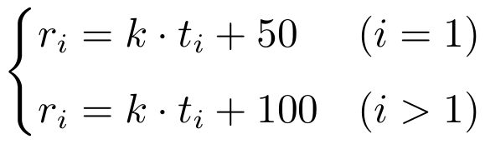 (6)

由已知最小载客率 minα=0.6，同理问题一得到如下表达式：

 (7)

 (8)

**4.3.1.2模型的求解**

在17:50时，乘客已经在码头等待，所以在18:00时，游轮停靠在码头时，已经有初始乘客50名，此外，根据题目要求得知每名乘客的最大等待时间为20分钟，所以在下一班游轮到达码头前20分钟内，码头已经有100名乘客在等待，游轮的初始乘客已经有100名。同理问题一，将18:00~22:00转化为0~240分钟的时间段，进行求解。

由（7）式与（8）式可得在17:50游轮可待客的情况下游轮每次停留时间 ${ t}_{i }$ 与游轮每次可载客 ${ r}_{i}$ 的取值范围为：

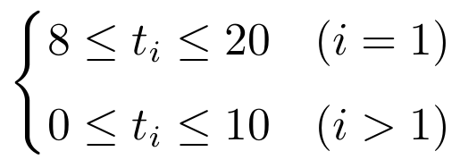

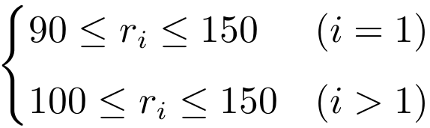

即可得游轮每次游玩得总时间 ${ T}_{i}$ = ${ t}_{i}$ +45得取值范围为：

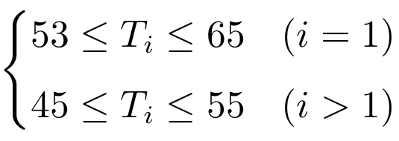

又由于游轮在22:00之前仍可发船，所以游玩时间的约束条件为：

%FontSize=14
%TeXFontSize=14
\documentclass{article}
\pagestyle{empty}
\begin{document}
\[
T_{1} + T_{2} + T_{3} + \cdots + T_{a} - 45 \leq 240
\]
\end{document}

由（5）式和（6）式易得，当仅有一艘游轮出行时，总游玩人数r的关系式为：

%FontSize=14
%TeXFontSize=14
\documentclass{article}
\usepackage{amsmath}
\pagestyle{empty}
\begin{document}
\[
\left\{\begin{array}{l}{r_{i}=k \cdot \left(t_{1}+t_{2}+\cdots+t_{a}\right)+50 \quad(i=1)} \\ {r_{i}=k \cdot \left(t_{1}+t_{2}+\cdots+t_{a}\right)+100 \quad(i>1)}\end{array}\right.
\]
\end{document}

即可得利润*P*的关系式为：



因此，同理问题一，根据以上式子可得如下规划函数：

%FontSize=14
%TeXFontSize=14
\documentclass{article}
\pagestyle{empty}
\begin{document}
\[
\max \quad P=w \cdot \sum_{i=1}^{a} r_{i}-a M
\]
\end{document}

%FontSize=14
%TeXFontSize=14
\documentclass{article}
\usepackage{amsmath}
\pagestyle{empty}
\begin{document}
\[
\begin{array}{ll}{\text { s.t. }} & {T_{i}=t_{i}+45, i=1,2,3, \cdots} \\ {} & {\mathrm{T}_{1}+T_{2}+T_{3}+\cdots+\mathrm{T}_{a}-45 \leq 240} \\ {} & {\left\{\begin{array}{l}{r_{i}=k \cdot \left(t_{1}+t_{2}+\cdots+t_{a}\right)+50 \quad(i=1)} \\ {r_{i}=k \cdot \left(t_{1}+t_{2}+\cdots+t_{a}\right)+100 \quad(i>1)}\end{array}\right.} \\ {} & {a \in Q=\{x | x=1,2,3, \cdots\}}\end{array}
\]
\end{document}

因为每次游玩成本*M*为固定值，解得当a=5即开船游玩五趟时，此时利润*P*为：

%FontSize=14
%TeXFontSize=14
\documentclass{article}
\pagestyle{empty}
\begin{document}
\[
P = w r - 5 M = 60000 - 5 M
\]
\end{document}

此时，游玩人数*r* =750人，即每次游轮都以满载的情况出发，航程如表6所示：

表6 航程表

|  |  |  |
| --- | --- | --- |
| **时间** | **状态** | **载客人数** |
| 17:50~18:20 | 停靠 | 150人 |
| 18:20~19:05 | 第一次夜游 | 150人 |
| 19:05~19:15 | 停靠 | 150人 |
| 19:15~20:00 | 第二次夜游 | 150人 |
| 20:00~20:10 | 停靠 | 150人 |
| 20:10~20:55 | 第三次夜游 | 150人 |
| 20:55~21:05 | 停靠 | 150人 |
| 21:05~21:50 | 第四次夜游 | 150人 |
| 21:50~22:00 | 停靠 | 150人 |
| 22:00~22:45 | 第五次夜游 | 150人 |

**4.3.2.1模型的建立**

若至少需要x艘游轮，分为以下三种情况讨论。

（1）当x=1时：

当我们只用一艘游轮时，由问题三第一问得，最大载客总数为r=750人。此时利润为：

%FontSize=11
%TeXFontSize=11
%FontSize=11
%TeXFontSize=11
%FontSize=11
%TeXFontSize=11
%FontSize=11
%TeXFontSize=11
\documentclass{article}
\usepackage{amsmath}
\pagestyle{empty}
\begin{document}
 \[
 Q_{1} = w \cdot r -5 M
% 
 \]
\end{document}

（2）当x=2时：当我们用两艘游轮时，此时我们的乘客拥有20分钟的等待时间，由第二题结论可知，如图3所示，在刻度4~5（19:00~19:15）这15分钟内，码头无游轮停靠，但15分钟小于乘客的等待时间，此时乘客会在码头进行等待，即无游客会离开码头。

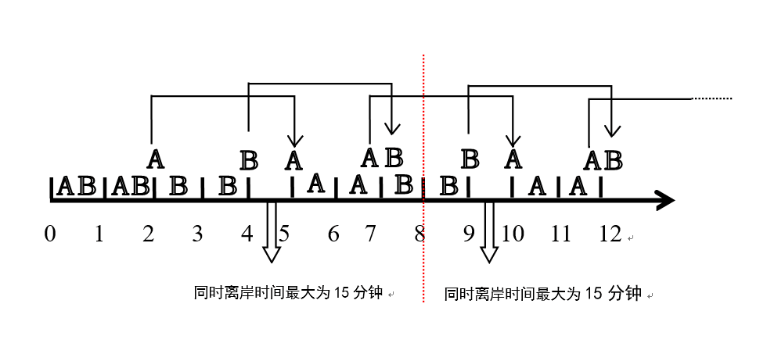

图3 游轮运行状态图（A,B,分别为第一二艘游轮）

所以从17:50~22:00时间内所有1250名乘客皆可以登上游轮夜游，此时分为两种情况：①最大载客总数为r=1250人，总共9次出航，此时利润为：%FontSize=11
%TeXFontSize=11
%FontSize=11
%TeXFontSize=11
%FontSize=11
%TeXFontSize=11
%FontSize=11
%TeXFontSize=11
\documentclass{article}
\usepackage{amsmath}
\pagestyle{empty}
\begin{document}
 \[
 Q_{2} = w \cdot r - 9M
% 
 \]
\end{document}

② 最大载客总数为r=1200人，总共8次出航，此时利润为：C:\Users\81085\Documents\Tencent Files\810851702\Image\C2C\O`9%Z7DZ@BS(5KSP1NWA0[6.png

（3）当x≥3时：当我们用两艘游轮时，已经可以载满17:50~22:00时间段内的所有乘客了，当增加游轮数量时，此时利润 $Q_{x}=Q_{2}$，利润相较于至少使用两艘游轮时没有增加，故此情况不为最优。

**4.3.2.2模型的求解**

① 当>且>时：

%FontSize=11
%TeXFontSize=11
\documentclass{article}
\usepackage{amsmath}
\usepackage{amssymb}
\pagestyle{empty}
\begin{document}
 \[
 \begin{cases}w \cdot 750-5M >w \cdot 1250 - 9M \\
 w \cdot 750-5M >w \cdot 1200 - 8M

 \end{cases}
% 
 \]
\end{document}

此时M>12000，即一艘游船的每次出游成本大于12000时，该公司至少使用一艘游轮，使得利润最大。游轮航行安排如下表7所示

表7

|  |  |  |
| --- | --- | --- |
| 时间 | 状态 | 载客人数 |
| 17:50~18:20 | 停靠 | 150人 |
| 18:20~19:05 | 第一次夜游 | 150人 |
| 19:05~19:15 | 停靠 | 150人 |
| 19:15~20:00 | 第二次夜游 | 150人 |
| 20:00~20:10 | 停靠 | 150人 |
| 20:10~20:55 | 第三次夜游 | 150人 |
| 20:55~21:05 | 停靠 | 150人 |
| 21:05~21:50 | 第四次夜游 | 150人 |
| 21:50~22:00 | 停靠 | 150人 |
| 22:00~22:45 | 第五次夜游 | 150人 |

1. 当>且>时：

%FontSize=11
%TeXFontSize=11
\documentclass{article}
\usepackage{amsmath}
\usepackage{amssymb}
\pagestyle{empty}
\begin{document}
 \[
 \begin{cases}
w \cdot 1250 - 9M > w \cdot 1200 - 8M \\
w \cdot 1250 - 9M > w \cdot 750-5M 
 \end{cases}
% 
 \]
\end{document}

w \cdot 1250 - 9M 
w \cdot 750-5M 
w \cdot 1200 - 8M


此时M<4000，即一艘游船的每次出游成本大于0元小于4000时，该公司至少使用两艘游轮，当且仅当出航9次使得利润最大，此时游轮的平均出航时间 $\overline{t}$ = $\frac{250}{9}$ ≈27.7778。又为了满足游轮每次运载的人数尽可能均衡，以此提高服务质量，游轮航行安排如下表8所示。

表8 航程安排表

|  |  |  |  |
| --- | --- | --- | --- |
| 时间 | 状态 | 时间 | 状态 |
| 17:50~18:17 | 停靠 | 17:50~18:44 | 停靠 |
| 18:17~19:02 | 第一艘游轮夜游 | 18:44~19:29 | 第二艘游轮夜游 |
| 19:02~19:12 | 停靠 | 19:29~19:40 | 停靠 |
| 19:12~19:57 | 第一艘游轮夜游 | 19:40~20:25 | 第二艘游轮夜游 |
| 19:57~20:08 | 停靠 | 20:25~20:36 | 停靠 |
| 20:08~20:53 | 第一艘游轮夜游 | 20:36~21:21 | 第二艘游轮夜游 |
| 20:53~21:04 | 停靠 | 21:21~21:32 | 停靠 |
| 21:04~21:49 | 第一艘游轮夜游 | 21:32~22:17 | 第二艘游轮夜游 |
| 21:49~22:00 | 停靠 |  |  |
| 22:00~22:45 | 第一艘游轮夜游 |  |  |

1. 当>且>时：

%FontSize=11
%TeXFontSize=11
\documentclass{article}
\usepackage{amsmath}
\usepackage{amssymb}
\pagestyle{empty}
\begin{document}
 \[
 \begin{cases}
w \cdot 1200 - 8M> w \cdot 1250 - 9M \\
w \cdot 1200 - 8M> w \cdot 750-5M 
 \end{cases}
% 
 \]
\end{document}

w \cdot 1250 - 9M 
w \cdot 750-5M 
w \cdot 1200 - 8M


此时4000<M<12000，即一艘游船的每次出游成本大于4000元小于12000时，该公司至少使用两艘游轮，当且仅当出航8次使得利润最大，此时游轮的平均出航时间 $\overline{t}$ = $\frac{250}{8}$ =30…10,($\overline{t}≤30)$。又为了满足游轮每次运载的人数尽可能均衡，以此提高服务质量，游轮航行安排如下表9所示。

表9 游轮航行安排

|  |  |  |  |
| --- | --- | --- | --- |
| 时间 | 状态 | 时间 | 状态 |
| 17:50~18:20 | 停靠 | 17:50~18:50 | 停靠 |
| 18:20~19:05 | 第一艘游轮夜游 | 18:50~19:35 | 第二艘游轮夜游 |
| 19:05~19:20 | 停靠 | 19:35~19:50 | 停靠 |
| 19:20~20:05 | 第一艘游轮夜游 | 19:50~20:35 | 第二艘游轮夜游 |
| 20:05~20:20 | 停靠 | 20:35~20:50 | 停靠 |
| 20:20~21:05 | 第一艘游轮夜游 | 20:50~21:35 | 第二艘游轮夜游 |
| 21:05~21:20 | 停靠 | 21:35~21:50 | 停靠 |
| 21:20~22:05 | 第一艘游轮夜游 | 21:50~22:35 | 第二艘游轮夜游 |

# 五、模型评价

## 优点：

1. 考虑不同成本情况下的最大利润，可根据实际情况进行航行安排使得利润最大。
2. 模型可以使航行安排具体到每艘每次出航，并且可进行不同成本状态下利润比较。

## 缺点：

省略游轮的固定成本，导致与实际情况有偏差，但其相较于出行成本较小，便于计算，也可忽略。

模型的普适性不高。

# 六、参考文献

[1]姜启源, 谢金星, 叶俊. 数学模型.第4版[M]. 高等教育出版社, 2011。

[2]罗芬, 廖薇. 主题公园游乐设施游客等待心理变化研究——以长沙世界之窗为例[3] [J]. 中南林业科技大学学报：社会科学版, 2010(3):51-54.

[4]熊启才，张东升.数学模型方法及应用.重庆：重庆大学出版社，2005。

[5]邬学军，周凯.数学建模竞赛铺导教程.杭州：浙江大学出版社，2009。

[6]赵凤治. 线性规划计算方法[M]. 科学出版社, 1981.